**Подключение джойстика к Arduino**

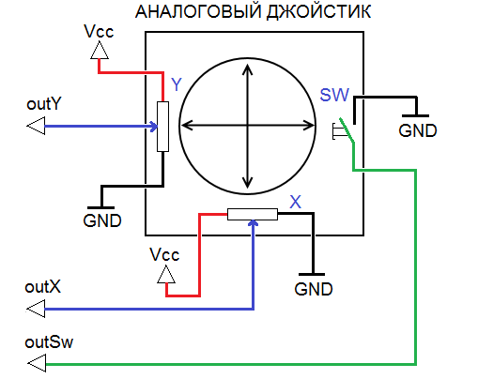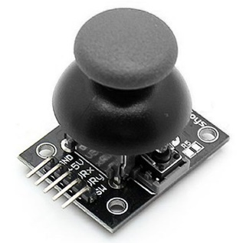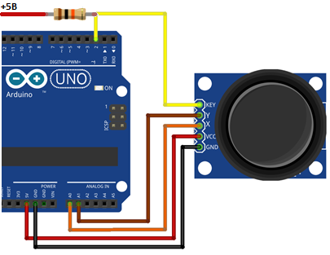

* **VCC или +5V**: подключаем +5В питание.
* **GND**: подключаем к минусу питания.
* **X, Y или VRX, VRY**: подключаем к аналоговым входам Arduino.
* **KEY или Sel или SW**: подключаем к цифровому входу Arduino, если требуется.

Для считывания данных с пинов X/Y надо использовать аналоговые выходы на Arduino. Пин Key замыкается землей при нажатии. В противоположном случае ни в какой цепи он не участвует. Для стабильного считывания данных с пина Key/Select, он должен подключаться к источнику питания (+5В) через подтягивающий резистор.

**Программирование:**

* 1. 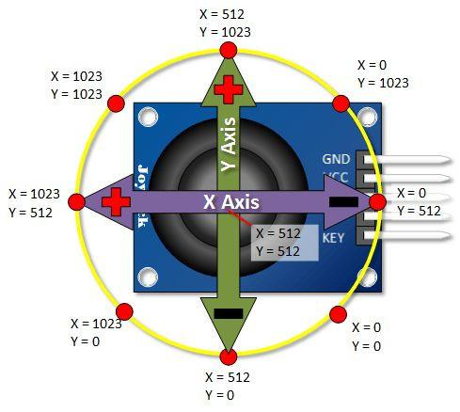Положение джойстика рассчитывается в зависимости от значений двух потенциометров, которые в нем установлены. Джойстик перемещается в двух направлениях, которые обычно обозначают как X и Y. Для считывания данных с потенциометров используем блок -  который возвращает значение в диапазоне от 0 до 1023. Так как значения в каждом из направлений будет в диапазоне от 0 до 1023, можно предположить, что центр будет находиться в диапазоне 511-512. Но это не совсем так. Настолько точно текущее значение мы не получим, поэтому при подключении джойстика необходимо экспериментально проверить положение центра и учитывать в дальнейшем. Для наглядности - смотри картинку со значениями аналоговых входов по осям X/Y в зависимости от положения джойстика:

**Задание.**

* 1. Подключи к Arduino джойстик и 2 сервопривода, напиши программу, которая будет вращать сервоприводы в зависимости от движения джойстика – движение по вертикали вращает один сервопривод, вращение по горизонтали второй.

На основе этого базиса можно смастерить какие-либо поделки, манипуляторы. Смотри раздел DIY:

-

-

**Решение:**

1.